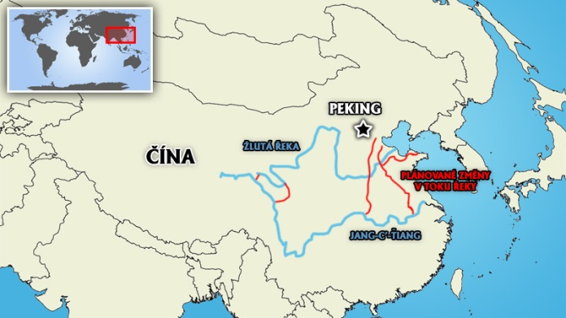
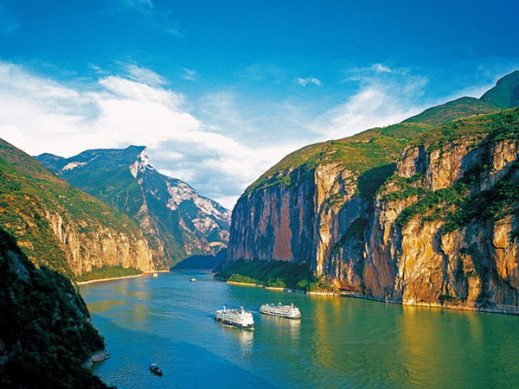
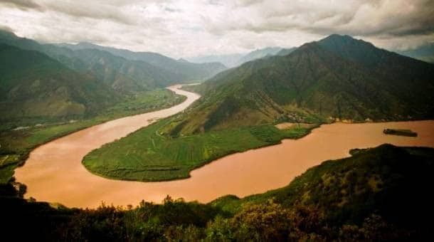
Jang-c’-ťiang je rieka v strednej Číne, s dĺžkou 6 380 km a s prietokom 31 900 m³/s. Názov Jang-c’-ťiang je doslova „Rieka provincie Jang“, zažitý vo viacerých jazykoch, je pôvodne miestnym označením pre dolný tok rieky, pod ktorým ho najskôr poznali európski misionári. V Číne sa spravidla nazýva Čchang-ťiang doslova „Dlhá rieka“.

Je najdlhšou riekou celého euroázijského kontinentu
Rieka vzniká z ľadovca v nadmorskej výške 5 042 m n. m. na severnej strane pohoria Tangla na Tibetskej náhornej plošine na juhozápadnej hranici provincie Čhing-chaj s Tibetom
Preteká významnými mestami Čunking, Wu-chan a Nanking a vlieva sa do Východočínskeho mora pri Šanghaji. Povodie Jang-c’-ťiang pokrýva 1,8 miliónov km², čo predstavuje 1/5 územia Číny
Na toku rieky sa nachádza priehrada Tri rokliny, najvýkonnejšia vodná elektráreň na svete (20 300 MW).

